Ограничение целостности – это свойство, которое для данного множества или отношения либо истинно, либо ложно. Это свойство можно определить следующим образом: если значения данных отвечают существующим знаниям об объекте, то соответствующие ограничениям логические выражения принимают значение «истина». Это значение должно сохраняться для каждого возможного состояния, в котором может находиться объект.
Ограничения целостности баз данных — это специальные средства в базах данных, главное назначение которых — не допустить попадания в базу ошибочных данных, например — тридцатый день в феврале или восьмой день недели.

Все ограничения целостности можно разделить на четыре категории:
- Ограничение на значение столбцов
- Первичный ключ (primary key) - Используется для обеспечения уникальности данных в столбцах и, в основном, для обеспечения ссылок на другие таблицы посредством связывания их внешними ключами.
- Внешний ключ (foreign key) - Применяется вместе с определённым раннее первичным ключом или же ограничением уникальности (unique) в связанной таблице. Условие на значение внешнего ключа одной таблицы ставит в соответствие один или несколько столбцов другой таблицы.
- Ограничение уникальности (unique) - Назначается чтобы запретить повторение значений в столбце таблицы. Для столбца, на котором определено ограничение первичного ключа, не может быть определено ограничение уникальности, так как уникальный индекс данного столбца уже создан.
- Проверочное ограничение (check) - Устанавливает, какие значения может хранить столбец. Это ограничение, например, можно использовать для столбца, хранящего номера квартир в многоквартирном доме.
- Ссылочная целостность
  - Ссылочная целостность обеспечивается системой первичных и внешних ключей. Этими средствами можно гарантировать, что у нас не будет ссылок на несуществующие объекты таблицы.
- Доменная целостность
  - Отвечает за то, чтобы в соответствующих полях базы данных были соответствующие значения. Например, номер телефона, как правило, обозначается цифрами, а имя или фамилия — буквами. В базах данных такая целостность зачастую обеспечивается запретом пустых значений (NOT NULL), триггерами, ключами а так же хранимыми процедурами.
- Целостность сущностей
  - Заключается в том, что любое отношение должно обладать первичным ключом или проверкой уникальности. Иными словами, главная задача целостности сущностей — сделать так, чтобы данные об одном объекте (сущности) не попали в базу данных дважды, так как при несоблюдении данного ограничения в базе данных может храниться противоречивая информация об одном объекте. Поддержание целостности сущностей осуществляется системой управления базой данных (СУБД).
Используемая СУБД: MySQL и PHPMyAdmin
Особенности: Доступность на Windows, Linux, не имеет ограничений, лёгок в использовании, бесплатно и есть возможность Cloud версии.

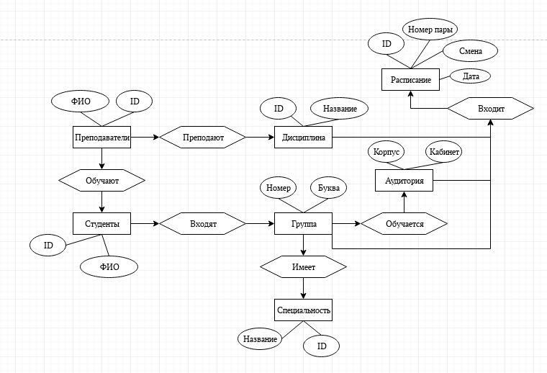
Предметная область БД: Расписание техникума
Сущности: Расписание, Аудитория, Группа, Преподаватель, Студент, Дисциплина, Специальность.

Требования для Базы Данных:
- Расписание включает в себя Дату, Номер пары, Номер группы, Аудиторию (Номер кабинета), Дисциплину, а также Смена (если необходимо) и Идентификатор;
- Таблица Аудитория включает в себя Номер корпуса, Номер кабинета;
- Таблица Группа содержит в себе значение Номера группа и Буквенное значение (если имеется), а также Специальность и Идентификатор;
- Таблица Студенты включает в себя Фамилию, Имя, Отчество и Идентификатор;
- Таблица Преподаватели включают в себя Фамилию, Имя, Отчество и Идентификатор;
- Таблица Дисциплина состоит из Название и Идентификатора;
- Таблица Специальность имеет Название и Идентификатор.

Ограничения целостности таблиц:
Студенты
- ID — int(11), primary key,
- Фамилия — varchar(255), not null
- Имя — varchar(255), not null
- Отчество — varchar(255), not null
- Группа — int(11), not null

Преподаватели
- ID — int(11), primary key,
- Фамилия — varchar(255), not null
- Имя — varchar(255), not null
- Отчество — varchar(255), not null
- Дисциплина — int(11), not null

Дисциплина
- ID — int(11), primary key,
- Название — varchar(255), not null

Специальность
- ID — int(11) primary key,
- Название — varchar(255), not null

Группа
- ID — int(11), primary key,
- Номер — int(11), not null
- Буква — int(11), not null

Аудитория
- Кабинет — int(11), unique,
- Корпус — int(11),

Расписание
- ID — int(11), primary key,
- Номер пары — int(11), not null
- Номер группы — int(11), not null
- Смена — int(1), not null
- Дата — date, not null
- Дисциплина — int(11), not null
- Аудитория — int(11), not null

Работу сделал Румянцев Роман 314 группа

